附件2

伊犁州直县市事业单位2025年度引进急需紧缺人才报名咨询电话

1.伊宁市
咨询电话：0999-8359046（传真同号）
电子邮箱：yn_talant@163.com


2.奎屯市
咨询电话：0992-3276722
电子邮箱：ktsrcb@163.com
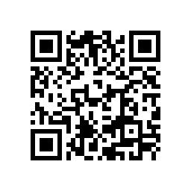
3.霍尔果斯市
咨询电话：0999-8792209
电子邮箱：hegsrcb@163.com
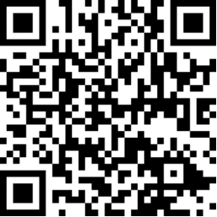

4.伊宁县
咨询电话：0999-4022675
电子邮箱：ynxwzzbrcb@163.com

5.霍城县
咨询电话：0999-3022420
电子邮箱：hcxrck3022420@163.com
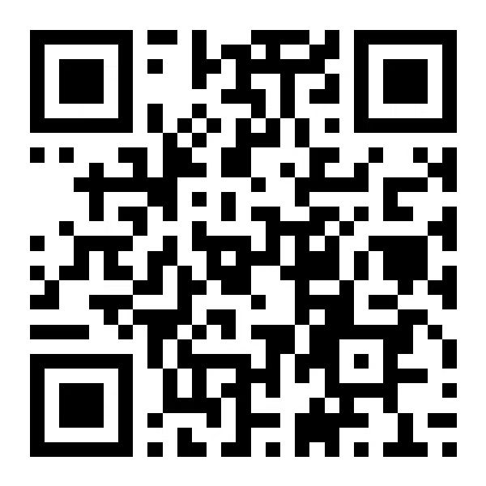

6.察布查尔县
咨询电话：0999-3625001
电子邮箱：cbcexzzbrcb@126.com

7.尼勒克县
咨询电话：0999-4622470
电子邮箱：345352725@qq.com


8.巩留县
咨询电话：0999-5626840
电子邮箱：glxrcb@126.com

9.新源县
咨询电话：0999-5035539
电子邮箱：ylxyxrcb@163.com


10.昭苏县
咨询电话：0999-6026106
电子邮箱：1604435100@qq.com

11.特克斯县
咨询电话：0999-6628554
电子邮箱：tksrcb@163.com


